
Desde el Puerto de la Ragua: Chullo (2.612 m)

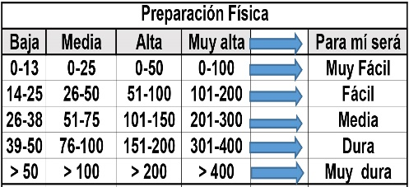
Distantzia/Distancia = 8,2 km
Aurreikusitako denbora /Tiempo estimado = 3,0 ordu
Garaiera positiboa /Desnivel positivo = 569 mts
Zailtasun teknikoa/Dificultad técnica = Erreza/Fácil
Zailtasunaren indizea/Indice de dificultad = 78 (consultar tabla adjunta)

Itinerario: Saldremos del puerto de la Ragua (2.000 m). Hay señales del Sendero Sulayr y marcas del GR en la zona del refugio.
Abandonaremos el entorno del refugio hacia la zona del pinar, junto al cortafuegos al inicio. Subiremos por senda y pistas forestales
Continuaremos ascendiendo a través de senderos que cruzan pistas forestales y zonas de pinar. Pasaremos por hitos como Morroncillo de Fuente Fría (2.111 m) y Morrón de las Tres Lindes (2.219 m) conforme vayamos ganando altura.
En la primera parte hay pendientes fuertes, luego la subida se suaviza un poco hasta el Collado y Meseta de Prados Altos que sirve como punto de transición antes del tramo final más duro.
En el tramo final antes de la cima se encuentra un pequeño refugio o vivac (en estado rudimentario) que puede servir de abrigo si hace falta.
Para el ascenso final atravesaremos una zona de lajas rocosas o pizarras, terreno más quebrado, pero sin pasos técnicos complicados.
Una vez en la cima del Chullo (2.612 m), techo de Almería, la vista panorámica es espectacular: se pueden ver montañas de Sierra Nevada, las sierras de Gádor, Contraviesa, el mar Mediterráneo, las Alpujarras, etc.
El regreso por el mismo sitio de subida

M Ó V I L C L U B 605 770 741

